标识属性(OID)的作用？
Object Identifie 简称OID属性, 就是配置文件中对应主键的那个实体类属性.
作用: 让hibernate来区分对象是否是同一个
如果多个对象的标识属性值相同,hibernate会认为是同一个对象,存储数据会报错
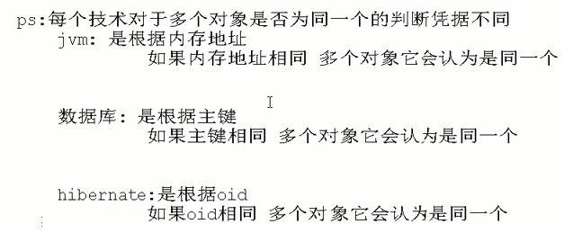
那么这样的话，就会让我们思考一个问题。hibernate是如何保证oid不同的，也就是oid的生成策略？见下节

